Федеральное государственное бюджетное образовательное учреждение высшего образования
 | «Московский государственный технический университет  имени Н.Э. Баумана»  (национальный исследовательский университет)

ФАКУЛЬТЕТ ____ ФУНДАМЕНТАЛЬНЫЕ НАУКИ________
КАФЕДРА_____ВЫЧИСЛИТЕЛЬНАЯ_МАТЕМАТИКА_И_МАТЕМАТИЧЕСКАЯ_ФИЗИКА_(ФН11)___________

Отчет
по лабораторной работе №___16___
Название лабораторной работы: Лабораторная работа 16. Использование рекурсии при программировании на С++.

Дисциплина: Информатика__________________________________
Студент гр. ___ФН11-22б __________________ А. П. Паскал
(Подпись, дата) (И.О. Фамилия)

Преподаватель __________________ Т. Н. Ничушкина
(Подпись, дата) (И.О. Фамилия)

Москва, 2018
Лабораторная работа №16

Цель: Научиться реализовывать рекурсивные подпрограммы в С++.
Задача: Используя рекурсивный алгоритм написать программу, которая для заданного одномерного массива из M вещественных чисел находит среднее арифметическое значение его элементов.
Реализовать программу с двумя видами подпрограмм – процедуры и функции.

Задача 1. Создание алгоритма программы .
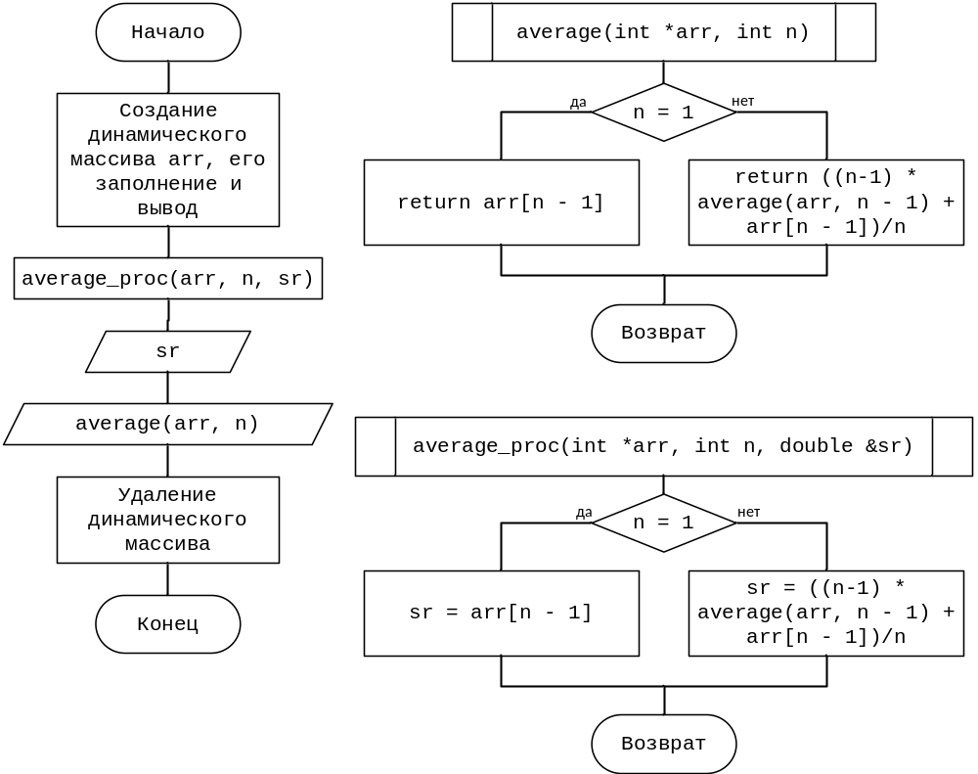

Задача 2. Создание программы.
Программа LB_16.cpp:
#include "stdafx.h"
#include <locale.h>
#include <stdio.h>
#include <conio.h>
#include <string.h>
#include <stdlib.h>
#include <ctime.>
using namespace std;

double average(int *arr, int n) //функция
{
if (n == 1)
return arr[n - 1];
return ((n-1) * average(arr, n - 1) + arr[n - 1])/n;
}

void average_proc(int *arr, int n, double &sr) //процедура
{
if (n == 1)
sr = arr[n - 1];
sr =((n-1) * average(arr, n - 1) + arr[n - 1])/n;
}

void main()
{
int *arr, n;
setlocale(0, "russian");
srand(time(NULL));

//заполнение
do {
printf("Введите размер массива (n>0): ");
scanf ("%d", &n);
} while (n<1);

arr = new int [n];

printf("\nМассив:");
for (int i=0; i<n; i++)
{
arr[i]=rand()%11;
printf(" %d", arr[i]);
}
double sr;
average_proc(arr, n, sr);
printf("\nСреднее значение массива посчитанное процедурой: %lf", sr);
printf("\nСреднее значение массива посчитанное функцией: %lf", average(arr, n));

delete [] arr;
getch();
}

Задача 3. Проверка работоспособности программы при разных входных значениях.
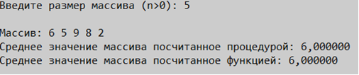
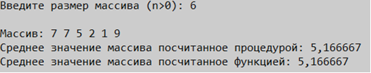
Вывод: В процессе выполнения лабораторной работы №16 поставленной цели удалось добиться.

